Quo-0005
Sep-27-2018
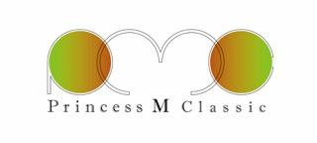
估价单 （Quotation）
- Item: Agilent MS两台
- 价格
- AgilentGCMS 5973inert+6890N（含7683injecter） 2，160，000 日元 (含消费税)
- AgilentLCMS LC/MSD SL MSD SL部分（不含HPLC） 1，944，000 日元 (含消费税)
- 手续费 356，000 日元

共计 4,460,000 日元

- 条件
这个价格不含出口费用 （含运费代理商到我们）

- 预定
10月15号左右我们付款对代理商。
这个日子前请付款对我们。
Princess M Classic
京都市伏见区羽束師菱川町105
Tel. +81-80-4242-8456

以上

